Pressemitteilung

Brückentage clever nutzen – so wird das Maximum aus den Urlaubstagen herausgeholt

Aus 25 Urlaubstagen lassen sich mit dem Brückentags-Kalender 59 freie Tage gewinnen
Holzwickede. Neues Jahr, neue Reiseziele? Steht der Jahresurlaub bereits? Für möglichst viel Erholung und Abenteuer in 2020 lohnt es sich, einen Blick auf den Brückentags-Kalender von Urlaubsguru zu werfen. Denn wer die Feiertage im eigenen Bundesland geschickt in die Planung einbindet, kann mehr Urlaub für sich herausschlagen.

So geht’s: Im Jahr 2020 fallen die Feiertage nicht ganz so günstig wie in den Jahren davor, dennoch können aus 25 Urlaubstagen mit guter Planung insgesamt 59 freie Tage, aus 30 Urlaubstagen sogar 66 freie Tage werden. Wer sich direkt zum Jahresbeginn Urlaub genommen hat, hat alles richtig gemacht. Mit dem Feiertag am 1. Januar, zwei Urlaubstagen am 2. und 3. Januar und dem Wochenende konnte man fünf freie Tage am Stück genießen. Glücklich schätzen konnten sich in diesem Zeitraum Einwohner aus den Bundesländern Baden-Württemberg, Bayern und Sachsen-Anhalt. Dort ist der 6. Januar (Heilige Drei Könige) ein gesetzlicher Feiertag, der in diesem Jahr auf einen Montag fiel. Hier lohnte es sich also erst recht, zwei Urlaubstage zu „opfern“.

Wie wäre es mit einer längeren Auszeit im April? Da Karfreitag (10. April) und Ostermontag (13. April) in allen Bundesländern gesetzliche Feiertage sind, ist es möglich, eine Reise schon am Wochenende vor Karfreitag beginnen zu lassen. Für den Urlaubszeitraum vom 4. bis zum 19. April müssen dann acht Urlaubstage investiert werden, insgesamt lassen sich 16 Tage für eine schöne Reise nutzen.

Der 1. Mai ist 2020 ein Freitag, ideal für einen Kurztrip. Nimmt man an den vier Wochentagen davor Urlaub und kombiniert diese mit den beiden angrenzenden Wochenenden, erhält man neun freie Tage, muss aber nur vier Urlaubstage einreichen. Ähnlich effizient lassen sich Christi Himmelfahrt (21. Mai) und Pfingsten (1. Juni) für Auszeiten nutzen. Ebenfalls möglich ist es, diese beiden Feiertage zu verbinden und sechs Urlaubstage am 22. Mai sowie in der darauffolgenden Kalenderwoche zu nehmen (= zwölf freie Tage).

Auch in der Weihnachtszeit können die Feiertage fernab von Weihnachtsstress für eine Verschnaufpause genutzt werden. Wer vor und nach Weihnachten jeweils vier Urlaubstage einreicht, hat 16 Tage am Stück frei und kann so Silvester ebenfalls im Urlaub feiern.

Wer in diesem Jahr besonders günstig verreisen möchte, der sollte sich ein günstiges Reiseziel aussuchen. Wie wäre es zum Beispiel mit den Balkanländern Albanien oder Montenegro? Sparen kann man auch, wenn man in der Nebensaison reist. Flüge, Unterkünfte und Aktivitäten sind dann meistens günstiger. Und auch etwas Flexibilität kann nicht schaden. So findet man definitiv günstigere Alternativen zum ursprünglichen Abreisetermin.

Weitere Infos zu den Brückentagen 2020 gibt’s hier: https://www.urlaubsguru.de/reisekalender/brueckentage

Inspirationen für den nächsten Urlaub können die Trendreiseziele für 2020 von Urlaubsguru liefern: https://www.urlaubsguru.de/reisemagazin/reisetrends/

Bildmaterial:

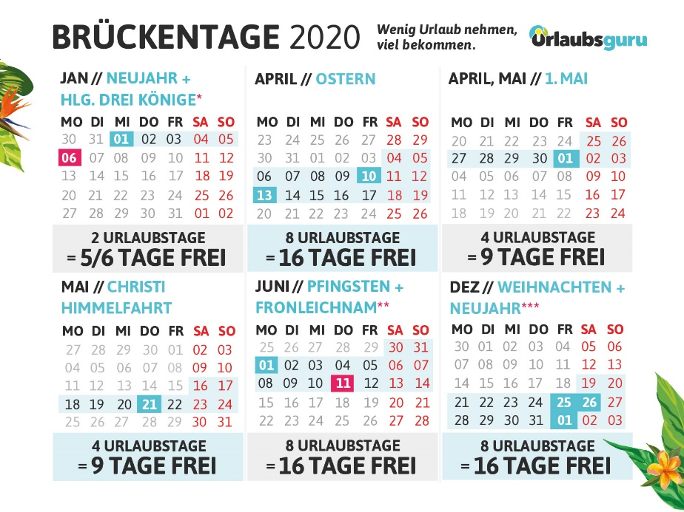

Quelle: Urlaubsguru/ UNIQ GmbH

Über Urlaubsguru
Daniel Krahn und Daniel Marx haben Urlaubsguru im Sommer 2012 gegründet. Noch heute kommt Urlaubsguru ohne Fremdkapital aus und ist inzwischen mit seiner internationalen Marke Holidayguru in mehreren europäischen Ländern vertreten. Mit über sieben Millionen Facebook-Fans sowie monatlich über elf Millionen Besuchern gehört Urlaubsguru zu den größten europäischen Reise-Websites. Als unabhängiger Reisevermittler finden Kunden neben Pauschalreisen auch Angebote für Städtetrips, Flüge, Hotels und private Unterkünfte auf der Website.

Holzwickede. 07.01.2020
Ansprechpartner für Medien: Annika Hunkemöller, Pressesprecherin, Tel. 02301 94580-511, presse@un-iq.de
Herausgeber: UNIQ GmbH, Rhenus-Platz 2, 59439 Holzwickede, Tel. 02301 94580-0, www.un-iq.de

